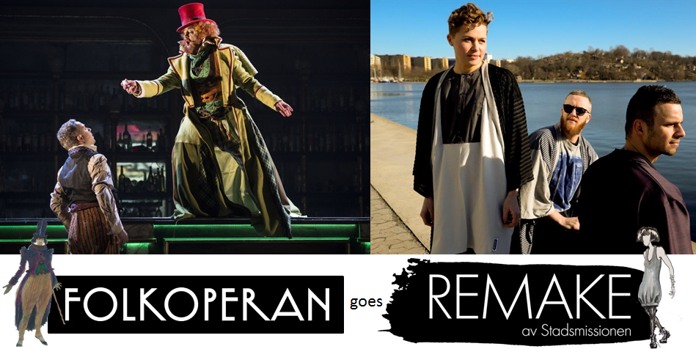

REMAKE på Folkoperan

Tillsammans med Stockholms Stadsmission REMAKE presenteras den 20 mars en kombinerad Pop-up store, utställning och afterwork i Folkoperans foajé.
För att lyfta kombinationen miljö- och design kring REMAKEade plagg skapas denna kombinerade Pop-up store och utställning under en afterwork i Folkoperans foajé tillsammans med Stockholms Stadsmissions REMAKE. Här kan besökare se REMAKEade plagg på nära håll och lära sig mer om processen bakom designen av plaggen, både hos REMAKE Stockholms Stadsmission och från föreställningen Hoffmanns äventyr. REMAKE Stockholms Stadsmission kommer även sälja utvalda produkter på plats.

På Folkoperan började allt med en idé av kostym designern Dan Potra när han skissade plaggen till föreställningen Hoffmanns äventyr. Kort därefter handlades mängder av second-hand plagg mestadels från Stockholms Stadsmission då kostymerna skulle vara skräddade av just second hand-kläder. Dan Potra menar att kläderna trots att de är designade i 1800-tals stil blir mer levande genom att de sys upp på nytt och knyts därigenom närmare vår tid. För att sy de cirka 60 REMAKade kostymerna har totalt över 320 plagg gjorts om för att passa ensemblen i föreställningen.
REMAKE Stockholms Stadsmission är en modell som kombinerar arbetsträning, produktion, design och återvinning. Genom att köpa en REMAKE-produkt bidrar du till ett hållbart samhälle, samtidigt som du ökar möjligheten för människor att skapa sin egen försörjning. REMAKE består av second- hand kläder, hemtextil och möbler som fått ny form och stil. Varje produkt är unik och ett miljövänligt alternativ. REMAKE är ett kreativt och socialt forum där gemenskap växer ur skapandet. Här skapas nya förutsättningar för människor och material.
Den kombinerade utställningen med Pop-up store har öppet för afterwork fredag 20 mars kl. 15.00-19.00 i Folkoperans foajé, Hornsgatan 72.

En videointervju med kostymdesignern Dan Potra kommer att visas kl. 15.00 samt 17.30. Maria Teike och Mia Ek Pettersson från REMAKE Stockholms Stadsmission kommer att finnas på plats och berätta om designtänket kring REMAKE.

Läs mer på www.folkoperan.se/remake

För ytterligare information, vänligen kontakta:
Janna Nolgård, Folkoperan , 08-616 07 07, 073-770 91 82
Maria Gimner, Stockholms Stadsmission, sociala företag, 08-68 42 30 55, 072-331 13 06

